Andengradspolynomier i to variable

Ethvert 2.gradspolynomium, kan skrives på formen

$$f\left(x,y\right)={A∙x}^{2}+B∙x∙y+{C∙y}^{2}+a∙x+b∙y+c$$

Opgave 1
- Tegn graferne for funktionerne i GeoGebra 3 D

$$f_{1}(x,y)=x^{2}+x∙y+y^{2}$$

$$f_{2}(x,y)=x^{2}+2∙x∙y+y^{2}$$

$$f_{3}(x,y)=x^{2}+2,5∙x∙y+y^{2}$$

- Vis grafisk, at $f_{2}\left(x,y\right)={\left(x+y\right)}^{2}$ er en parabolsk cylinder langs $y=-x$ i xy- planen
- Vis grafisk, at $f_{3}(x,y)$ har et saddelpunkt i $\left(0,0,0\right)\text{ og}$skærer xy- planen langs linjerne

$$y=-2x \text{eller }y=-0,5x$$

Simple 2. gradspolynomier
Simple 2. gradspolynomier, hvor $\left(a_{x},a_{y}\right)≠\left(0,0\right)$ indeholder ikke det blandede led med både x og y kan skrives på formen, hvor koefficienterne foran x og y noteres som a og b, fordi det består af en sum af to sædvanlige andengradspolynomier

$$f\left(x,y\right)={a_{x}∙x}^{2}+a_{y}{∙y}^{2}+b_{x}∙x+b_{y}∙y+c$$

Alle andengradspolynomier i én variabel kan dannes ud fra parablen

$$y=x^{2}$$

Ved at gange med et tal a og derefter parallelforskyde, fås alle andre parabler. Alle polynomier i to variable, kan fremkomme ud fra simple geometriske operationer (dreje koordinatsystemet og skalere akserne) ud fra følgende tre grundformer, skålen, cylinderen og sadlen.

$$z=x^{2}+y^{2} z= x^{2} z=x^{2}-y^{2}$$

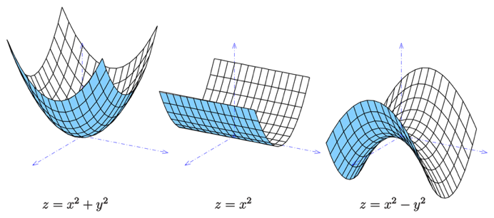
https://en.wikipedia.org/wiki/Paraboloid
Opgave 2. Parabolsk cylinder
Tegn funktionen i GeoGebra 3 D og beskriv hvordan den ser ud

$$f\left(x,y\right)={\left(x-1\right)}^{2}+2$$

Opgave 3. Elliptisk paraboloide på vertex-form
Tegn funktionerne i GeoGebra 3 D og beskriv hvordan de ser ud

$$g(x,y)={\left(x-2\right)}^{2}+{\left(y+3\right)}^{2}+4$$

$$h(x,y)={-\left(x-2\right)}^{2}+{-\left(y+3\right)}^{2}+4$$

Argumenter for af g har min. og h har max. i punktet (2,-3,4)

Opgave 4. Hyperbolsk paraboloide på vertex-form
Tegn funktionen i GeoGebra 3 D og beskriv hvordan den ser ud

$$j(x,y)={\left(x-2\right)}^{2}-{\left(y+3\right)}^{2}+4$$

Argumenter for (2,-3,4) er et saddelpunkt

Eksempel 1. Elliptisk paraboloide på standard-form
Arten af det stationære punkt kan bestemmes ved at bringe andengradspolynomierne på vertex-form ved brug af kvadratfuldstændiggørelse. Tjek via en graf at punktet $\left(2,3,1\right)$ er minimum.

$$z=x^{2}-4x+y^{2}-6y+14$$

$$=x^{2}-4x+4-4+y^{2}-6y+9-9+14$$

$$={\left(x-2\right)}^{2}+{\left(y-3\right)}^{2}+14-4-9$$

$$={\left(x-2\right)}^{2}+{\left(y-3\right)}^{2}+1$$

Eksempel 2. Hyperbolsk paraboloide på standard-form
Arten af det stationære punkt kan bestemmes ved at bringe andengradspolynomierne på vertex-form ved brug af kvadratfuldstændiggørelse. Tjek via en graf at punktet $\left(2,3,2\right)$ er et saddelpunkt

$$z=x^{2}-4x{ -y}^{2}+6y-3$$

$${=x}^{2}-4x{ -(y}^{2}-6y)-3$$

$${=x}^{2}-4x+4-4 {-(y}^{2}-6y+9-9)-3$$

$${=\left(x-2\right)}^{2}{ -\left(y-3\right)}^{2}+2$$

Sætning 1: Struktursætning om simple 2. gradspolynomier
Simple 2. gradspolynomier, hvor $\left(a_{x},a_{y}\right)≠\left(0,0\right)$ har formen

$$f\left(x,y\right)={a_{x}∙x}^{2}+a_{y}{∙y}^{2}+b_{x}∙x+b_{y}∙y+c$$

Hvis $a_{x}$ og $a_{y}$begge er positive, så er det et lokalt min
Hvis $a_{x}$ og $a_{y}$begge er negative, så er det et lokalt max
Hvis $a_{x}$ og $a_{y}$har modsat fortegn, så er det et lokalt saddelpunkt
Hvis $a_{x}$ eller $a_{y}$ er nul, så er det en parabolsk cylinder

Toppunktet eller saddelpunktet har koordinaterne

$$x_{T}=-\frac{b_{x}}{2a_{x}} , y_{T}=-\frac{b_{y}}{2a_{y}}$$

Hvis $a_{y}=0 er$det er en parabolsk cylinder, hvor toppunktet ligger på linjen på $x_{T}=-\frac{b_{x}}{2a_{x}}$
Hvis $a_{x}=0$er det en parabolsk cylinder, hvor toppunktet ligger på linjen på $y_{T}=-\frac{b_{y}}{2a_{y}}$

Bevisskitse

$$f\left(x,y\right)=a_{x}·x^{2}+b_{x}·x+a_{y}·y^{2}+b_{y}·y+c$$

$$=a_{x}\left(x^{2}+\frac{b_{x}}{a_{x}}·x\right)+a_{y}\left(y^{2}+\frac{b_{y}}{a_{y}}·x\right)+c$$

$$=a_{1}\left(x^{2}+\frac{b_{x}}{a_{x}}·x+{\left(\frac{b_{x}}{2a_{x}}\right)}^{2}-{\left(\frac{b_{x}}{2a_{x}}\right)}^{2}\right)+a_{y}\left(y^{2}+\frac{b_{y}}{a_{y}}·y+{\left(\frac{b_{y}}{2a_{y}}\right)}^{2}-{\left(\frac{b_{y}}{2a_{y}}\right)}^{2}\right)+c$$

$$=a_{x}{\left(x+\frac{b_{x}}{{2a}_{x}}\right)}^{2}+a_{x}{\left(y+\frac{b_{y}}{{2a}_{y}}\right)}^{2}+c-{a_{x}\left(\frac{b_{x}}{2a_{x}}\right)}^{2}-a_{y}{\left(\frac{b_{y}}{2a_{y}}\right)}^{2}$$

$$=a_{x}{\left(x+\frac{b_{x}}{{2a}_{x}}\right)}^{2}+a_{y}{\left(y^{2}+\frac{b_{y}}{{2a}_{y}}\right)}^{2}+c-\frac{b_{x}^{2}}{4a_{x}}-\frac{b_{y}^{2}}{4a_{y}}$$

Hvis${ a}_{x}>0$ og $a_{y}>0$, så har funktionen et minimum
Hvis${ a}_{x}<0$ og $a_{y}<0$, så har funktionen et maksimum
Hvis${ a}_{x}$ og $a_{y}$ har modsatte fortegn, så har funktionen et saddelpunkt

Opgave 5.
Skriv forklarende tekst til hvert linjeskift i beviset for sætning 1

Nedenfor er det vist hvordan et andengradspolynomium kan omformes fra standardform til vertexform
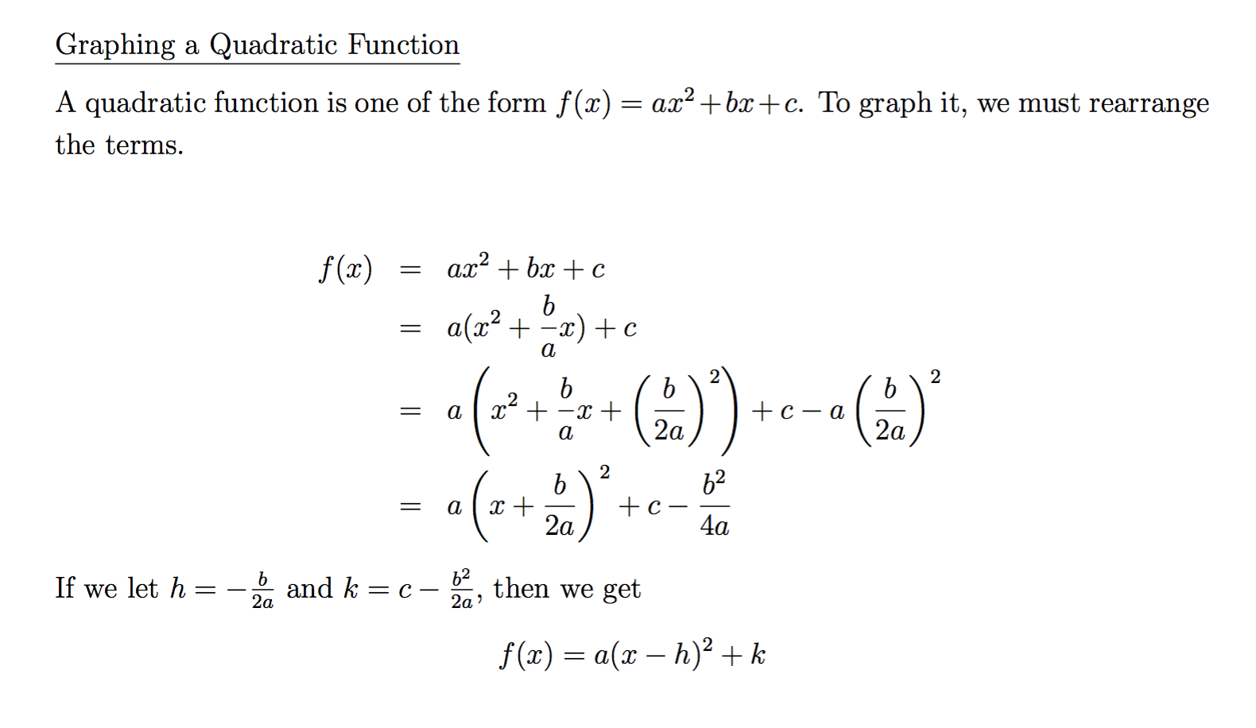
25 maj 2020 eksempel på en eksamensopgave

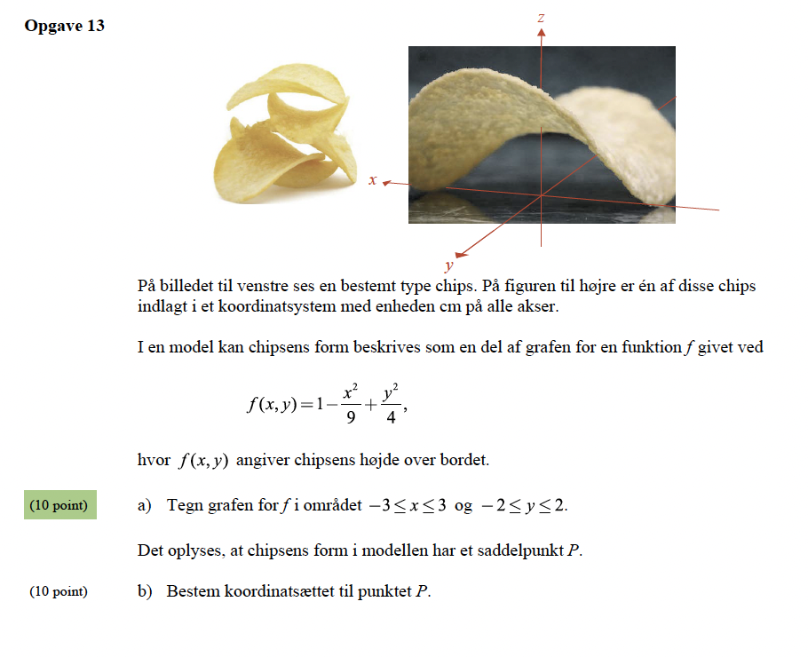

Trefor Bazett, teaching professor at University of Victoria, Visualizing Multi-variable Functions with Contour Plots
https://www.youtube.com/watch?v=acdX4YamDtU

Trefor Bazett, teaching professor at University of Victoria, how to find the TANGENT PLANE | Linear approximation of multi-variable functions.
https://www.youtube.com/watch?v=wqtr4Udz8AY

Grøn, m.fl. Hvad er matematik 3, kap 5 funktioner i to variable, projekt 5.5, Andengradspolynomier i to variable, L&R
https://lru.praxis.dk/Lru/microsites/hvadermatematik/hem3download/kap5_Projekt_5_5_Andengradspolynomier_i_to_variable.pdf

Mattuck, A, 2010-2014, Second Derivative Test, MIT, Open Courses
https://math.mit.edu/~jorloff/suppnotes/suppnotes02/sd.pdf

,

